**中国有色集团科技计划**

**项目申报书**

|  |  |  |  |  |  |
| --- | --- | --- | --- | --- | --- |
| **项目名称：** | **谦比希铜矿东南矿体膏体充填智能化**  **精准控制与三维可视化系统建设项目** | | | | |
| **承担单位：** | **中色非州矿业有限公司** | | | | （公章） |
| **项目负责人：** | **胡 国 斌** | | | | |
| **起止时间：** | **2019年** | **05月至** | **2021年** | **04月** | |

**中国有色矿业集团有限公司科学技术部**

|  |  |
| --- | --- |
| **2019年** | **04月** |

**填 写 说 明**

一、填写项目申报书之前，请认真阅读《中国有色矿业集团有限公司科技计划项目管理暂行办法》（中色科〔2018〕28号）文件规定，项目申报书的各项内容要实事求是，并逐条认真填写，表达要明确、严谨；

二、填写项目预算之前，请项目负责人认真阅读《中国有色矿业集团有限公司科技计划项目经费管理办法》（中色科〔2018〕28号）及集团公司其他相关财务规章制度，按程序和规定会同本单位财务人员共同编制项目预算；

三、正文字体采用仿宋体_GB2312四号字，外文字母及阿拉伯数字采用Times New Roman四号字体，行距1.5倍；

四、填写内容涉及到外文名称，首次出现时要写全称和缩写，再次出现时可以使用缩写；

五、凡不填写内容的栏目，均用“×”或“无”表示。

1. **项目简介**

谦比希东南矿体充填站已经基本建设完成，包括两套系统互为备用，单套系统设计充填能力160m3/h，浓度75%。每套系统包括1台φ24m的深锥浓密机，1台双轴卧式搅拌设备，采用自流输送进行充填，将在2019年底正式投入生产。目前，现场监测仪表、阀门泵机，以及配套的自动化控制系统正在由美卓公司开发部署中，仪器设备齐全，自动化程度较高，生产作业方式灵活和工艺控制方式可变性强。

但是，现在建成的美卓控制系统为较低层次的自动控制，工作模式大部分以手工操作为主，包括阀门的开关、流量给定量、泵机转速等生产参数的设定。该控制模式主要存在以下问题：

（1）操作人员工作量大，操作精度不足，且依赖于操作员经验，充填作业稳定性差；

（2）生产控制精度不够。无法做到对所有工艺量的精细化自动调节，部分物料添加量高于需求量，造成成本浪费；

（3）数据利用率低。缺乏有效的统计分析手段，以致数据的价值没有得到充分利用。

（4）无法直观充填过程。井下输送过程缺乏可视化手段，难以准确衡量满管率，无法及时发现管道输送时泄漏、堵管的位置。

（5）对于搅拌机中影响膏体质量的搅拌均匀度的评估没有一个很好的技术手段，也没有一个良好的指标。

为此，开展谦比希铜矿东南矿体膏体充填智能控制与三维可视化系统建设项目研究，建立东南矿体膏体充填智能控制系统，精准控制充填浓度，实时感知管道输送与采场充填过程对提高充填作业稳定性，保证充填质量，降低充填成本具有重要意义。

根据谦比希东南矿体现行的运作模式，分为四个专题的研究：

专题一：膏体制备精准化智能控制模型

专题二：井下管道安全管控系统

专题三：采场充填管理系统及反馈工艺参量优化

专题四：膏体充填全流程智能精准调控系统

本项目的研究技术路线是：

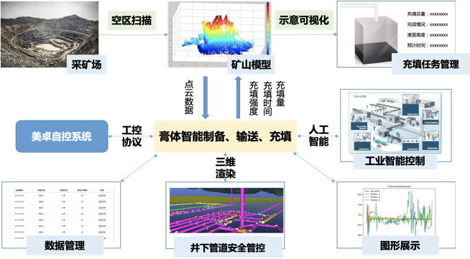

**图1. 项目技术路线图**

利用OPC工控协议及网络通讯手段与美卓、Dimine、恩菲系统实现数据交互，构建生产数据存储平台。在数据平台之上研究能够服务于膏体充填过程的人工智能、计算机图形学、大数据分析技术。最后将先进的信息化手段与领域专家经验相结合，实现对生产设备的智能化控制、井下管道的安全化监控，充填任务的科学化管理。

本项目的研究目标是：基于底层自动控制系统，优化控制策略，建立基于物联网、大数据、人工智能、机器学习技术相结合的智能控制系统，在膏体精准制备、管道输送的安全管控、采场充填任务管理方面开展研究，实现东南矿体膏体充填系统智能控制。同时系统可以实现对井下管道和采场充填的三维可视化及井下管道安全管控，能够大大削减操作人员工作量，提高充填作业的稳定性，降低充填成本。

**二、项目的背景及必要性**

**1. 项目研究背景、目的及意义**

随着社会的快速进步，可持续发展已成为资源性产业的首要任务，要求矿冶企业尽可能采用充填法开采宝贵的矿产资源。根据充填技术的发展现状，以及矿山具体的条件，中国有色集团赞比亚谦比希铜矿东南矿体充填技术要求物料的波动范围窄，设备数量多，为精确控制物料的用量以及设备工作参数带来较大的技术难题。东南矿体充填工段现存在多个技术难题：操作人员工作量大，生产控制精度不够，数据利用率低，并且无法直观充填过程。

根据多年生产实践与专家分析，由于必须引进更先进的智能控制与数据分析手段：如根据膏体充填工艺流程特点开展基于生产综合指标的复杂工业过程优化，采用先进的人工智能与数据挖掘手段来辅助充填膏体生产过程的仪器管控、利用三维可视化工具与软测量技术呈现井下生产状态等。

目前，中国有色集团赞比亚谦比希东南矿体的充填站自动控制系统正在由美卓公司、恩菲公司进行研发部署，由美卓开发的自动控制系统负责东南矿体两台浓密机、两台搅拌机、两台底流泵、三台隔膜泵的实时监测与远程控制。恩菲公司负责井下管道内压力变送器的安装与数据通讯。美卓、恩菲的服务器均配置在选场中控室内，室内工作人员可以通过多台显示屏幕实时了解井上膏体制备工况以及井下管道压力监测情况。两套系统均支持OPC DA协议，可以利用Windows DCOM接口访问数据存储服务器获得实时生产监测数据，同时外部控制指令也可以通过OPC DA协议以美卓中控系统为媒介，直接以无人干预的方式作用到现场泵机、闸阀、流量阀等控制设备上。东南矿体自动化控制设备与系统建设工作比较完善，为后续智能化生产建设打下了较好的硬件资源基础。整套系统将伴随矿物开采与膏体充填需求一起，于2019年下半年开始投产，负责东南矿体全部采空区的充填、排尾工作。

膏体充填过程包括膏体制备、井下运输、采场充填三个过程。其中膏体制备是其中最重要也是最复杂的控制部分，对产出膏体浓度、强度进行精准化控制，可以维持较好的充填体强度，增强生产安全性。并且公司每年需投入大量资金用于膏体制备过程中的物料消耗，对于成本的把控也是井上制备中重要的优化指标。对井下输送过程来说最难以解决的问题是实时感知问题。井下管道深埋地下，且长达数公里，但是目前缺乏有效的监控手段，如果能够监测管道压力，并对空管、堵管、泄漏等位置进行识别与预警，将对管道膏体输送的安全管控起到重要的促进作用。

采场充填部分是整个充填工序最后一个环节。对于采场充填状况的精细化管理是其重中之重，其管理内容包括充填进度的管理、膏体质量的评测、灰砂比的规划调度、多采场充填任务的调度排程等。有效的管理手段也可以对井上膏体制备控制起到重要的反馈作用。

为了实现膏体制备的精准控制、井下输送的实时感知、采场充填的精细管理，需要结合多个数据源，用于获得生产数据及采空区模型数据。其中包括井上实时生产数据、井下管道压力数据、采场模型文件等。当前，东南矿体已经基本实现了生产自动化和部分信息化平台的建设。生产过程中大部分的仪表监测值可以通过局域网汇入主控系统，为项目的实施提供了数据与通信基础。

拟开发的智能化精准控制与三维可视化系统将辅助甚至替代人工的操作，实现井上部分设备无人值守的工作模式、井下输送的安全管控以及采场充填作业任务的精细化管理，为系统使用人员提供更直观的全局生产数据分析与指导，其具体意义包含以下几个方面：

1. 控制精确：基于最优控制理论和智能算法相结合的控制手段在浓度、流量控制上更加精确，相比于操作员的工作经验更加可靠。
2. 成本低廉：采用智能化控制策略可以减少操作员数量，降低人力成本与物料消耗成本。同时稳定、精确的生产模式可以起到保护设备的作用，降低设备养护维修成本。
3. 运行安全：对于管道、设备存在的安全隐患，起到识别、预警、防范的作用。
4. 生产高效：按照生产任务要求，利用信息化手段有计划地组织生产，可以提高生产管理水平与生产效率。
5. 模式先进：实现智能化可以间接推进充填站信息化、自动化的水平，促进生产模式上的革命性创新与改进。

本项目最终的目标是构建一套集生产数据监测、工艺优化控制、设备安全预警、充填精细管理为一体的充填全流程智能管控系统。

**2. 项目拟解决的问题**

1. 生产数据监测值误差较大问题

由于充填过程生产环境复杂，且仪器仪表自身容易存在设备老化情况，导致监测仪表经常存在一定的监测误差。有误差的监测示数会给设备控制、人工决策、财务核算带来巨大的负面影响。但是由于高精准度的设备价格昂贵，且在某些情况下受科技水平的限制，部分测量技术本身存在瓶颈，导致监测误差难以从设备层面避免。本课题拟根据统计学方法，利用监测项之间的统计相关性与时序自相关性对仪表监测值进行偏离度矫正。

1. 充填站制备出的膏体浓度及其消耗成本存在波动

充填料浆制备过程是一个具有高时延、多耦合、环境输入波动大等特点的复杂工业生产过程。当前生产控制是以人工决策为主导的模式，易造成膏体强度、成本波动。现存具体问题如下：

* + 1. 浓密机底流浓度难以控制

浓密机是膏体制备过程中最为重要的设备。由于其工艺机理复杂, 进料扰动频繁, 具有大惯性、非线性以及来料性质波动频繁, 导致实际生产情况下底流浓度控制效果不佳。目前东南矿体充填站针对浓密机的控制主要以现场手动操作为主,美卓自控系统有较为简单控制逻辑，自动化水平较低，不足以满足充填控制的需求，易造成当前浓密机底流浓度无法稳定在目标值附近，会降低膏体的强度和输送能力，对充填作业造成了较大影响。我们拟采用强化学习与反馈控制相结合的控制手段来解决底流浓度控制问题。

* + 1. 物料添加量不够精确

对于水泥、絮凝剂等物料的添加存在指令需求快、动作响应慢的问题。由于尾矿浆浓度、流量波动频繁，絮凝剂和水泥添加量设定值需要频繁变动。但是螺旋给料器与絮凝剂添加装置由于硬件结构的原因，对于控制信号的响应较慢。如果频繁调节，反而会使物料添加量形成震荡，严重降低控制效果并损伤仪器。本课题拟降低物料添加量设定值的调整频率，并且结合时序预测方法，在保护物料添加设备的情况下，实现物料的精准投放。

* + 1. 搅拌机内膏体混合均匀度缺乏监控手段

通过向深锥浓密机流出的高浓度底流添加水泥干粉，利用卧式搅拌机进行搅拌，使二者混合均匀，得到高浓度、高饱和粘稠状流体即为膏体。尾矿浆与水泥混合是否均匀很大程度上影响了膏体的强度、和对管道的磨损程度，混合均匀度是膏体充填过程中的重要评价指标。但是由于搅拌均匀度指标难以测量与量化，很少有矿山企业能够对搅拌均匀度进行监控。因此导致膏体制备过程存在这一项不稳定因素。本课题拟采用基于深度学习的图像处理技术来实现对搅拌机内搅拌均匀度的监测与评价，辅助对搅拌机的旋桨方向、液位高度、电机转速的控制。

1. 井下管道缺乏有效安全管控

目前井下管道并没有较好的监测和预警方案，这就造成了井下管道在可能出现泄露、堵管等故障风险时，无法进行及时的防护措施，导致管道破裂等问题。而井下管道的故障不易修复，一旦发生就会直接造成很大的经济损失。因此对于井下管道的安全管控至关重要。井下管道目前存在三个主要问题：

* + 1. 井下管道内可能产生空气柱，但缺乏监测手段

某些情况下，膏体自流输送压力不足以及尾矿粒度较小会导致井下竖直输送管道存在空气柱，膏体无法实现满管流，这会增加输送管道的养护成本甚至增加管道泄漏的危险。本课题拟根据中段管道压力表示数，实现对管道膏体分布、空气柱长度进行精确测算。

* + 1. 输送管道存在堵塞风险，但缺乏有效防控手段

管道堵塞对膏体输送过程具有严重的负面影响，由于堵塞导致的管道破裂会造成大量的膏体浪费以及管道维修成本，并且会导致长时间停产，严重影响生产的持续性与稳定性，对于企业损失巨大。因此对于管道堵塞故障的识别和预警是很重要的，通过识别和预警故障，在发生故障前能够采取有效地措施避免故障的发生。我们通过对横向输送管路两端压力表之间压力差异值的计算，以及对历史数据进行大数据分析来实现对管道堵塞的识别和预警。可以有效地判别是否存在管道堵塞。并且根据短期压力变化，可以对当前堵管风险、未来堵管概率做出估计，及时调整井上膏体制备的浓度设定值，并给操作员提供最直观的管道维护指导。

* + 1. 管道内膏体存在泄露风险，但缺乏有效防控手段

井下管道也有可能发生膏体泄露，而膏体泄露会直接影响充填成本，识别膏体泄漏也是膏体输送过程中要解决的问题。我们通过分析中段管路两侧的压力表示数，来识别膏体泄露故障，并且通对历史数据的分析来预警故障的发生，并及时指导相关人员进行管路维修，避免造成膏体的浪费。

1. 采场充填作业管理存在改进空间

传统的采场充填都需要以电话通讯方式实现充填站管理人员与采场管理人员的信息交流，对于采场所需的充填膏体量、充填时间都是依靠人工判断，工作方式繁琐，且实时性、精确性差。与此同时，缺乏有效的采场可视化软件和充填计划管理软件对充填过程进行监控，导致充填任务存在难以保持连贯，井上生产与井下充填存在信息割裂等问题。本课题拟基于空区扫描得到的采场空间信息，利用软测量的方式追踪搅拌机出料流量数值来推算膏体充填体积、充填高度、充填进度等信息，并通过三维可视化软件实时展示充填情况。安全预警利用信息化手段实现对充填任务的调度与管理。

**3. 国内（外）研究现状**

目前研发矿山生产管控系统的厂家繁多，美卓、山地维克、西门子、和利时等大部分的国内外厂家都能够根据现场监控设备情况，开发配套的DCS系统，使控制员在中控室内进行简单的点击、编辑操作即可实现对现场所有设备的远程操作。这种基于程序逻辑控制器 PLC 和集散控制系统 DCS 的也被称为第三次工业革命。而德国提出的工业 4.0——信息物理融合系统CPS (cyber-physical systems) 的出现将会引起第四次工业革命。CPS的涵义是计算资源与物理资源紧密结合与协同, 未来的 CPS将在适应性、自治、效率、功能、可靠性、安全性和可用性方面远远超过现今的系统。控制技术、计算机技术、通讯技术紧密融合与协同研制，可以实现企业经营生产管理的智能优化决策系统、智慧优化控制系统、新一代网络化、安全可靠的工业控制计算机系统。这些将成为工业过程控制技术的发展方向。

膏体充填的控制属于复杂工业过程控制，复杂工业过程控制是控制科学界的前沿。膏体充填过程控制的核心是对深锥浓密机的控制，由于深锥浓密机物理模型的复杂性，要建立精确的数学模型是一件很困难的事情，传统的基于模型的控制算法难以取得令人满意的效果。

目前，针对无模型工业场景下的过程自动控制技术采用的方法主要有：以古典控制理论为主要基础的PID控制方法、以现代控制理论为主要基础的自适应控制和预测控制等方法、神经网络方法、模糊控制方法等。为了满足优质、高产、低消耗、以及安全生产、保护环境等要求，现代过程控制的任务也越来越繁重。复杂工业生产过程一般具有大滞后、时变性、强耦合性、不确定性和非线性等特点。工业过程的复杂性决定了控制的艰难程度。

充填料浆制备控制是一个极其复杂的工业过程，传统的自动浓密机控制策略都是单纯根据对浓密机运行数据统计分析，设定有限个控制规则。如“泥层高度超过某一设定值，增大底流泵转速”等，并且结合PID单变量回路控制器实现絮凝剂量、底流流量的调节，此类控制算法均是根据浓密机特性因地制宜，不具有推广性，并且在生产环境发生改变时，控制策略不具备自学习能力，控制性能严重退化。因此大部分的真实充填场景都是采用人工控制手段，而基于经验主义的人工控制方式仍难以精确地维持底流浓度稳定，并且极易发生压耙等停产事故。因此如何有效、鲁棒、自适应地实现对浓密机的控制仍然是复杂过程工业控制领域的难点和热点。

本课题根据充填站实际运行状况进行分析与设计，拟提出一种基于强化学习和专家知识相结合的控制算法，充分利用操作者(或专家)的经验，同时克服传统的控制方法需要被控对象的精确数学模型的缺点，为非线性、强耦合、大时延的复杂工业过程系统的控制提供了一个新颖的、有效的途径。

**三、项目研究目标、研究内容、技术路线、关键技术及创新点**

**1. 研究目标**

基于底层自动控制系统，优化控制策略，建立基于物联网、大数据、人工智能、机器学习技术相结合的智能控制系统。在膏体精准制备、管道输送的实时感知、采场充填的三维可视化方面开展研究，实现东南矿体膏体充填系统智能控制，实现对井下管道和采场充填的三维可视化安全预警，能够大大削减操作人员工作量，提高充填作业的稳定性，降低充填成本。

**2. 研究内容**

东南矿体现有硬件设备及自动控制系统已经搭建完成，且设备选型、组装质量都是同行业领先水平，因此无法通过硬件改造提升整体生产管理水平。本项目核心研究内容便是仅根据现有硬件设备、工控系统、通讯架构，从软件角度对膏体充填全流程中的生产状态监控水平、设备智能控制、生产任务管理水平进行全方面的提升。

由于现有美卓、恩菲工控系统内置了OPC server服务器，可以为上层智能系统提供数据源支撑以及控制决策调用接口。本项目研发的智能控制系统可以从OPC Server中实时获取的生产数据并进行统计分析，感知生产状态。同时，结合充填工艺理论与数据挖掘模型给出控制决策并以OPC Server作为媒介反馈到现场工控设备。数据分析结果也会展示给用户，用户作为更高级的决策单元调整智能控制系统的工作模式与参数设定。

项目研究内容及系统组织架构如图所示。

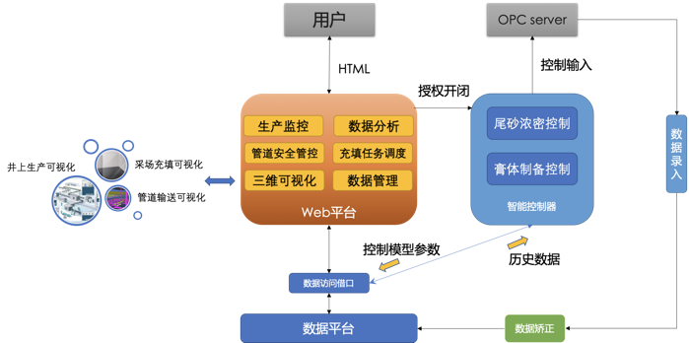

图2 项目主要研究内容

膏体充填智能控制与三维可视化系统是由多个子系统组成的，每个子系统涉及到不同的研究内容与关键技术，每项关键技术及其下设的研究内容如下：

1）膏体制备精准化智能控制技术

深锥浓密机是膏体制备过程中的重要设备，用于对尾矿浆进行浓密、减水。针对尾矿深锥浓密机工艺机理复杂, 进料扰动频繁导致实际生产情况下底流浓度控制效果不佳的问题，建立大数据时序依赖性底流浓度分析与控制模型，以对底流浓度变化规律进行分析与调控。模型主要涵盖以下三个方面：

（a）多维监测变量分析的底流浓度时序预测模型：

综合分析膏体制备过程中来源于电机、仪表等监测设备的多维监测变量，利用多变量循环神经网络集成学习框架对底流浓度变化规律及不同监测量之间的统计关系进行建模分析，对未来底流浓度的潜在概率分布实现分钟级、小时级预测。

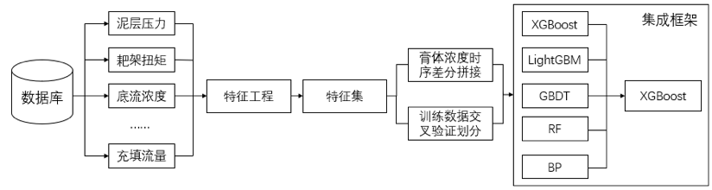

（b）底流浓度精准调控模型：

为了解决膏体充填过程中的底流浓度控制难题，本课题拟采用神经网络与反馈控制相结合的控制思想，建立双层控制结构。上层神经网络规划器学习浓密机沉降规律，揭示充填过程中不同监测变量之间的映射关系，下层反馈控制器负责调节设备运转参数与物料添加比例。两层控制器相互反馈、协同工作，共同实现稳定底流浓度、降低溢流水浊度的作用。控制模型结构如下图所示：

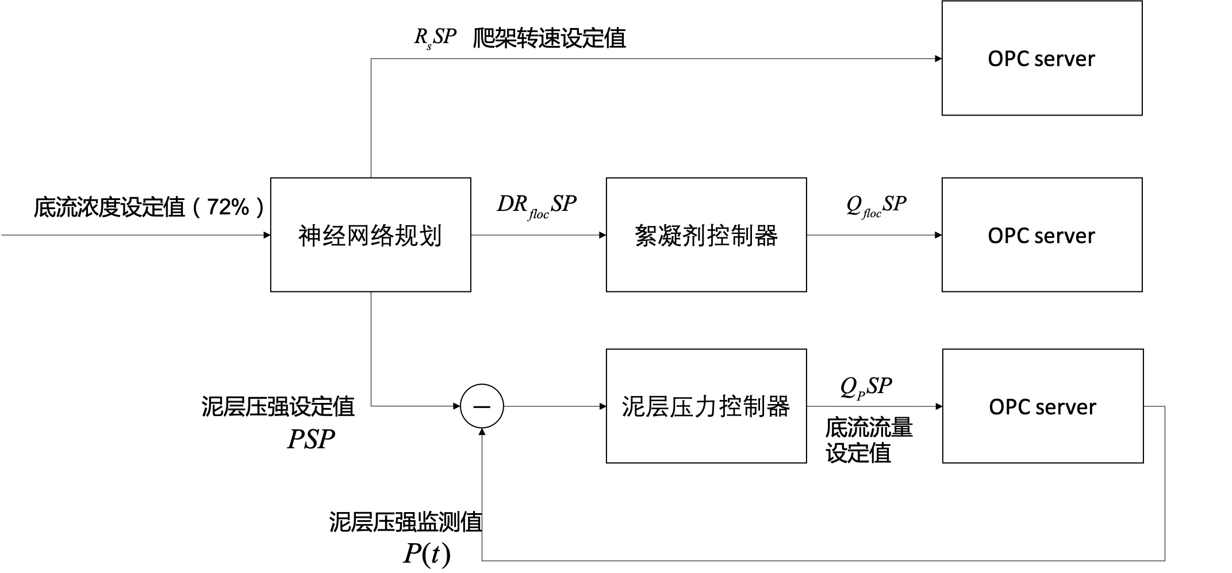

图3 底流浓度精准控制模型

（c）传感器监测数据矫正模型：

仪器仪表设备老化，管道内膏体流速不均会导致传感器监测值存在一定量的误差，对于下游数据分析任务造成负面影响。本课题拟采用卡尔曼滤波、高斯线性系统等统计学方法，利用不同数据项之间的统计相关性以及单数据项自身的时序相关性，对来源于深锥浓密机系统的不同监测数据进行矫正优化以修复误差值或异常值，优化预测模型的精确度与控制模型的性能，数据监测矫正模型基本远离说明如下图所示：

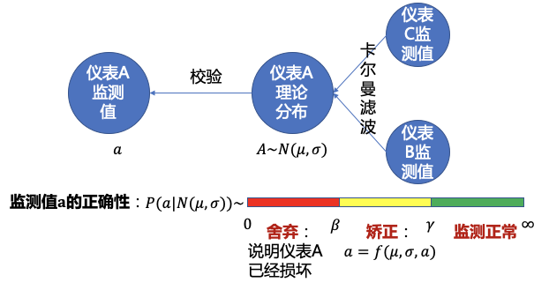

（d）搅拌均均匀度识别：针对膏体搅拌均匀度指标难以测量与量化的问题，通过采用在搅拌机上方架设高分辨率CCD摄像头的方式来实现对均匀度的软测量。利用基于深度学习的无监督图像处理技术构建膏体图像均匀度识别模型，对图像异常区域进行特征识别并量化为均匀度指标，对于搅拌均匀度的有效识别可以极大辅助 对膏体强度的精确控制。

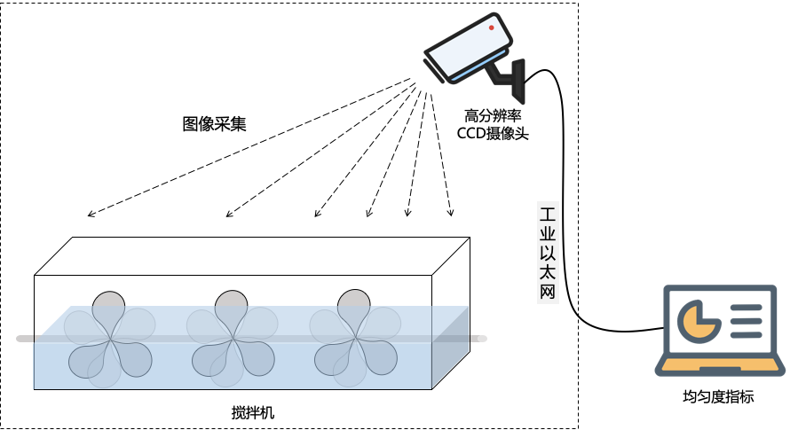

（c）物料添加比例优化：

针对水泥、絮凝剂等物料添加过程存在的指令需求快、动作响应慢的问题，根据历史物料物料需求波动数据采用时序预测的方法建立物料添加模型，预测下个周期的物料添加重量，从而提前规划出下个时间周期内的物料添加设定值，同时系统开展实时优化原料配比试验，验证并完善理论物料添加模型，进一步提高膏体制备精度。物料精准添加模型示意图如下图所示：

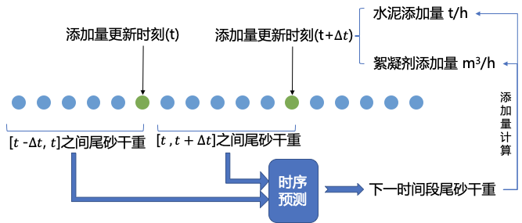

2）井下管道安全管控系统

针对井下管道输送过程中可能存在的空气柱、管道堵塞、膏体泄漏等问题，本课题拟采用在井下管道不同中段处以及水平管道末端处增添压力计的方式，对管道关键输送节点进行压力值监测。利用该监测示数，实现对管道膏体分布、空气柱长度进行精确测算。另外，通过对横向输送管路两端压力表之间压力差异值的计算，可以判别是否存在管道堵塞与膏体泄漏，及时指导相关人员进行应急处理。并且，根据短期压力变化，可以利用数据挖掘手段对未来堵管、泄漏风险、做出估计，及时调整井上膏体制备的浓度设定值，防止生产事故的发生。另外，采用视频监控技术对管道外侧进行安全监测，利用计算机视觉算法识别管道外侧可能出现的裂纹、膏体泄漏等异常工况，并及时给出安全报警提示。井下管道安全管控系统可以利用成熟的三维可视化技术实现对井下管道位置信息分布、膏体输送情况以及泄漏、堵管、空管分析结果的可视化。让操作员对管道内膏体分布状况有最及时、最直观的认知，最快速度地做出相应决策，避免造成更多的膏体浪费，及时指导相关人员进行管路维修。管道安全管控流程示意图如图所示：

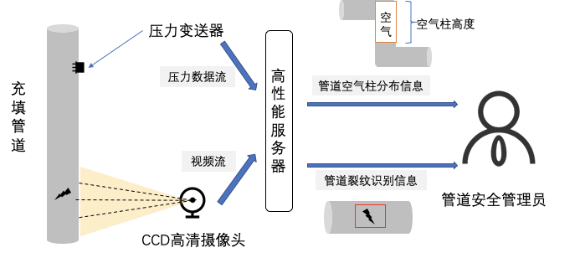

(3) 采场充填管理系统及反馈工艺参量优化

井下充填环境恶劣，无法采用传感器监控手段感知充填任务状态。本研究点拟采用软测量的方式实现对井下充填状态的实时感知。根据空区三维扫描信息与井上膏体流量数据，采用三维点云切割、蒙特卡洛估计等技术，有效估计充填体高度、体积等状态参量，并利用充填状态量估算充填任务完成进度。另外，针对充填情况的软测量手段可以实现对充填进度、充填时间规划的精细化管理，结合充填之后的强度检测数据，可以形成充填日志报表，详细描述该采场的充填过程、物料消耗、浓度分布等关键信息，辅助成本核算与工艺改进。与此同时，对于充填状态的把控也可以辅助膏体制备工艺参量优化，如水泥等指标的精细化调节，实现充填需求端到产品制备端的反馈优化控制。利用充填任务进度感知实现水泥精准控制的流程如图所示：

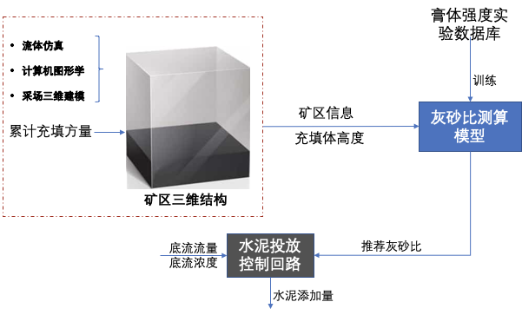

3）膏体充填全流程智能精准调控系统

针对膏体充填作业过程中操作人员工作量大、数据利用率低、充填作业连贯性差、井上井下信息流割裂等问题。本项目拟融合井上膏体制备、管道膏体输送、采场膏体充填三阶段全流程多维度数据，建立多智能体协同控制系统，实现以节约物料成本、优化膏体强度、减少设备磨损、维持充填稳定为导向的膏体充填全流程精准调控系统。重点开展以下研究内容：

（a）膏体充填全流程生产大数据平台：

针对工业领域的数据量极大的问题，开发数据存储平台与实时计算平台，大幅度提升存储空间与计算能力，实现对大量膏体充填全流程生产数据的存储、统计以及分析，为数据的存储、备份以及控制模型的推理、训练提供充足的数据供给基础。

（b）膏体充填全流程智能精准调控系统软件的集成与搭建：

以膏体充填全流程生产大数据平台作为底层数据基础，整合采空区三维模型、实时监测数据、充填任务排期、用户需求输入等多源异构数据，植入深锥浓密机预测与控制、膏体制备过程感知与优化等数据分析技术与智能决策算法，建立集膏体制备精准控制、管道输送安全管控、采场充填任务管理为一体的B/S型膏体充填全流程智能调控系统软件。系统软件结构如图所示：

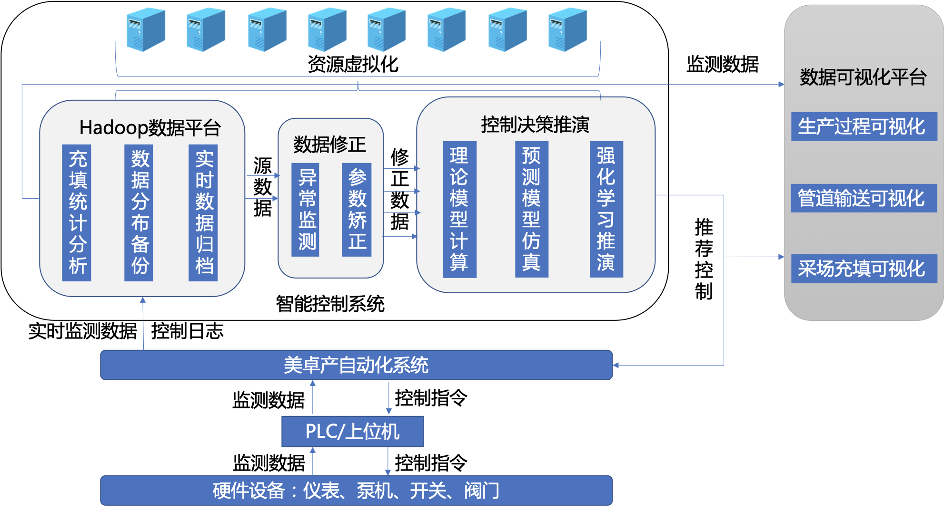

**3. 技术路线**

项目技术路线如图所示：

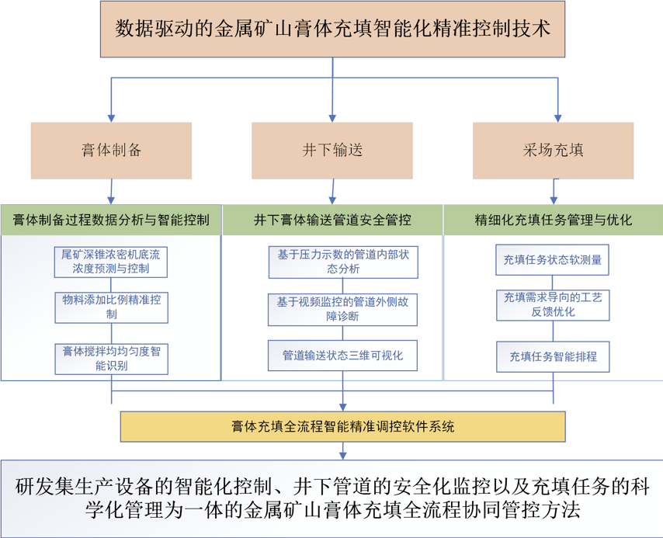

本项目从工业全流程角度进行剖析，将其膏体充填过程划分为三个阶段：膏体制备、井下输送、采场充填。分别根据三个阶段不同的工况背景、生产痛点设计每个生产环节中智能决策系统需要具备的功能、发挥的作用。

针对膏体制备过程中现有金属矿山画膏体充填过程中存在生产控制精度低、充填成本高，膏体强度波动性大等技术难题，采用深度强化学习与最优控制理论技术，构建基于数据驱动的尾矿深锥浓密过程浓度预测与控制方法。对于搅拌机内膏体均匀度难以识别的问题，采用基于深度学习的无监督图像处理技术构建膏体图像均匀度识别模型，实现膏体均匀度软测量。

针对井下输送过程中管道故障难以识别的问题，采用压力监测与视频监测的内外协同监测技术，分析并识别管道内空气柱分布，外侧裂纹、泄漏产生位置。

针对采场充填过程中充填状态的不可知性，本项目结合采空区三维点云信息以及井上膏体制备流量数据，利用基于深度学习的无监督图像处理技术分析膏体充填进度信息，实现充填体形状、进度的实时可视化。

针对膏体充填全流程的特征，协同分析井上膏体制备、管道膏体输送、采场膏体充填三阶全流程多角度数据，系统开展设备运转设定参数优化研究及理论工艺模型实时优化原料配比试验，建立以节约物料成本、优化膏体强度、减少设备磨损、维持充填稳定为导向的膏体充填全流程精准调控系统。

模型构建、算法设计是软件系统开发的前置工作。当算法模型的精度、速度满足工业现场需求时，接下来开展软件开发工作。依次开发生产、大数据平台、客户端软件、膏体制备监测控制系统、井下管道安全管控系统、采场充填管理系统，并进行项目测试与部署。

**4. 关键技术和创新点**

1. 针对环境噪声与仪器误差的数据修复技术。
2. 复杂、高时滞生产设备的自适应智能控制算法。
3. 基于三维图形学理论的膏体分布仿真算法。
4. 基于深度学习的无监督图像处理技术实现对搅拌机膏体均匀度的识别技术。
5. 矿山、管道三维模型在B/S平台上的可视化与人机交互技术。
6. 基于管道压力数据的大数据分析技术的安全管控算法。

**5.技术可行性分析**

膏体充填属于一种典型的复杂过程工业场景，在复杂过程工业场景中，由于生产过程的复杂性，传统的基于工艺模型或基于数模仿真的研究方法难以解决生产数据分析、设备参数控制等问题。本项目以数据驱动理念作为核心研究思想，从多源异构生产数据中发现并解决肉眼无法识别、诊断的生产管控问题，该技术路线能够不受限于现有充填工艺理论研究对于工业过程理解的束缚，为更深层次地优化充填生产过程提供可能。

项目参与单位及外协单位在工业数据挖掘、工业智能决策领域已有多年研究经验，在膏体充填数据分析与智能控制领域已形成诸多研究成果，为课题的实施提供借鉴与基础，

**四、项目任务考核指标**

**1. 约束性指标**

**（1）主要技术指标**

该项目的技术指标如下：

* + 1. 底流浓度波动标准差相比手工控制精确度至少减少50%。
    2. 正常生产情况下溢流水浊度低于200ppm。
    3. 采场充填高度估计误差≤10%。
    4. 在网络良好情况下，用户操作系统响应时间不超过2.0S。
    5. 系统支持并发访问，同一时刻，至少满足30人访问。
    6. 数据存储平台支持数据容灾备份，满足以5秒为周期单位的数据录入、数据归档功能。

**（2）主要经济指标**

* + 1. 有效降低人力成本、设备养护成本、管道维修成本。

**2. 预期性指标**

**（1）主要技术指标**

* + 1. 水泥添加量误差≤8%，絮凝剂添加误差≤5%。
    2. 有效预测膏体管道输送泄漏与堵管事故，精度≥85%。
    3. 有效识别搅拌机内膏体均匀度。

**（2）主要经济指标**

* + 1. 预期充填成本降低2%

**五、项目研究开发进度**

**1. 项目执行期限**

2019年05月至2021年04月

**2. 项目阶段计划及考核指标**

|  |  |  |
| --- | --- | --- |
| **时间** | **项目阶段计划** | **项目阶段考核目标** |
| 2019年05月  -2019年10月 | 进行项目的前期调研工作，做好需求分析，进行项目的总体设计；  开发大数据平台； | 调研工作报告，需求分析文档，总体设计文档；  大数据平台软件验收； |
| 2019年11月-  2020年03月 | 开发井上实时生产监控系统，包括浓密机底流浓度控制算法研发，泥层压强控制算法研发，絮凝剂智能添加策略研发，稀释水添加量控制算法研发，搅拌均匀度识别算法，搅拌机灰砂比智能测算算法研发，数据监测可视化平台设计与开发。 | 井上实时生产监控系统软件验收。 |
| 2020年04月-  2020年08月 | 开发井下管道安全管控系统，包括井下管道三维可视化平台设计与开发，管道空气柱测算与可视化模块，实现对管道堵塞、泄漏识别与预警。 | 井下管道安全管控系统软件验收。 |
| 2020年09月-  2020年12月 | 开发采场充填管理系统，包括对采场充填可视化平台设计与开发，采场充填评测模块和采场充填任务调度模块的开发，以及基于计算机图形学技术的膏体高度软测量技术。 | 采场充填管理系统软件验收。 |
| 2021年01月-  2021年04月 | 撰写项目文档，到非矿充填现场进行服务器的安装，网络环境的配置，软件的部署和调试，以及对现场工作人员的培训。 | 提交项目的使用说明文档、详细设计文档及其他相关文档，软件部署后应能够正常使用。 |

**六、项目前期研究及工作基础**

为解决上述技术难题，非矿已做了大量前期研究与相关工作，主要包括：

1. 东南矿体充填站大型生产设备目前基本建设完成，包括由史密斯提供的两台深锥浓密机、飞翼公司提供的两台卧式搅拌机，以及絮凝剂添加系统、尾矿输送管路。
2. 由美卓公司开发的现场工业过程控制系统、包括浓度、流量监测设备、阀门、泵机设备已经安装完成，大部分设备经过了调试。
3. 在选矿厂中控室中，由美卓公司开发的DCS控制系统部分功能已经开始投入使用，该系统能够较好地满足对于工业生产过程的基础控制需求，为高层次控制算法设计提供了数据、网络通信等必要基础。
4. 非矿在膏体制备技术、尾矿处理技术等领域方面与北京科技大学具有多年研究合作经验。
5. 上述前期研究工作，为本项目的开展积累了大量宝贵的经验和技术储备。

**七、项目需外委研究的内容、外协单位及主要研究人员情况**

**1. 需外委研究的内容**

根据东南矿体现行的运作模式与专家评估，确定了一下研究及开发内容：

1. 膏体充填精准化控制系统
   1. 膏体全流程生产大数据平台
   2. 井下管道安全管控系统
   3. 采场充填管理系统
   4. 监测数据矫正算法

**2. 选择外协单位的理由和外协单位基本情况**

项目外协单位为北京科技大学智能交互与三维可视化实验室。该实验室依托于材料知识工程北京市重点实验室与金属矿山高效开采与安全教育部重点实验室，在人工智能领域具有多年研究经验。并且该实验室与冶金行业、采矿行业进行过多次合作，与多个大型企业合作的项目已经落地，在工业智能化、工业信息化方向具备丰富的科研成果与实践经验。部分成果如下：

1. 在北京市科技计划项目——针对尾矿采空区固体废弃物回填的关键技术与装备研发：研究浓密机底流浓度预测技术与工业时序数据补全技术。
2. 基于大数据的集团智能决策支持系统研发：为国内某钢铁冶炼公司设计、开发智能决策支持系统，辅助高层评价、分析成本、质量、运营、运营状况。
3. ISA炉富氧顶吹铜熔池熔炼工艺冶炼效能提升研究：为某铜冶炼企业研发了智能配矿系统，根据矿石库存、原料种类、生产目标指导配料员进行配料。
4. 桥梁在线监测系统：为国内某一线城市的两座桥梁开发数据监测、报警、分析系统软件，辅助桥梁养护部门对其进行管理。

除此之外，该实验室与北京科技大学膏体充填专业团队进行了多年的密切合作与研究，在膏体回填领域中数据分析、智能控制方面发表多篇高水平论文及发明专利，为本项目的顺利实施提供技术保障。

**3. 项目负责人情况**

姓名：胡国斌 职务：总经理

**4. 主要研究人员**

|  |  |  |  |  |  |  |  |
| --- | --- | --- | --- | --- | --- | --- | --- |
| 项目承担单位：中色非洲矿业有限公司  外协单位：北京科技大学 | | | | | | | |
| 项目负责人 | | | | | | | |
| 姓 名 | 性别 | 年龄 | 单 位 | 职称/  职务 | 专 业 | 为本项目  工作时间(%) | 签名 |
| 胡国斌 | 男 | 51 | 中色非矿 | 教高/总经理 | 采矿 | 50 |  |
| 项目联系人 | | | | | | | |
| 肖金林 | 男 | 37 | 中色非矿 | 硕士/副经理 | 自动化 | 50 |  |
| 主要研究人员 | | | | | | | |
| 班晓娟 | 女 | 48 | 北京科技大学 | 教授 | 计算机 | 60 |  |
| 吴爱祥 | 男 | 53 | 北京科技大学 | 教授/副校长 | 采矿 | 40 |  |
| 王贻明 | 男 | 48 | 北京科技大学 | 教授 | 岩力 | 60 |  |
| 王洪江 | 男 | 49 | 北京科技大学 | 教授 | 采矿 | 40 |  |
| 尹升华 | 男 | 35 | 北京科技大学 | 教授 | 采矿 | 40 |  |
| 王少勇 | 男 | 32 | 北京科技大学 | 讲师 | 岩力 | 40 |  |
| 袁兆麟 | 男 | 23 | 北京科技大学 | 博士 | 计算机 | 80 |  |
| 马博渊 | 男 | 25 | 北京科技大学 | 博士 | 计算机 | 40 |  |
| 何润姿 | 女 | 24 | 北京科技大学 | 硕士 | 计算机 | 60 |  |
| 刘 婷 | 女 | 22 | 北京科技大学 | 硕士 | 计算机 | 80 |  |
| 周佳城 | 男 | 21 | 北京科技大学 | 硕士 | 计算机 | 80 |  |
| 李 佳 | 男 | 21 | 北京科技大学 | 硕士 | 计算机 | 80 |  |
| 李 哲 | 男 | 21 | 北京科技大学 | 硕士 | 计算机 | 50 |  |
| 郑学敏 | 男 | 55 | 中色非矿 | 硕士 | 采矿 | 50 |  |
| 张 兵 | 男 | 50 | 中色非矿 | 硕士 | 采矿 | 50 |  |
| 苏 敏 | 男 | 58 | 中色非矿 | 本科 | 选矿 | 50 |  |
| 刘先春 | 男 | 55 | 中色非矿 | 硕士 | 选矿 | 50 |  |
| 龚林懋 | 男 | 45 | 中色非矿 | 本科 | 计算机 | 50 |  |
| 蒋先尧 | 男 | 24 | 中色非矿 | 硕士 | 机械 | 50 |  |
| 赵兴宽 | 男 | 30 | 中色非矿 | 本科 | 采矿 | 50 |  |
| 张金钟 | 男 | 33 | 中色非矿 | 本科 | 采矿 | 50 |  |
| 杨 鹏 | 男 | 31 | 中色非矿 | 硕士 | 采矿 | 50 |  |
| 肖金林 | 男 | 37 | 中色非矿 | 硕士 | 自动化 | 50 |  |
| 沈家华 | 男 | 50 | 中色非矿 | 本科 | 管理 | 50 |  |
| 吕 宙 | 男 | 36 | 中色非矿 | 本科 | 自动化 | 50 |  |

注：每人为本项目工作时间（%）是指在项目实施期间年均为项目工作的实足月份除以12。

**八、项目经费预算**

项目基本情况表

表1

|  |  |  |  |  |  |  |
| --- | --- | --- | --- | --- | --- | --- |
| 填表说明： 1. 组织机构代码指企事业单位国家标准代码，无组织机构代码的单位填写“000000000”；  2. 单位名称、单位公章名称及单位开户名称必须一致，如有开户名称不一致等特殊情况，项目承担单位必须提供证明文件。 | | | | | | |
| 项目编号 | |  | | | | |
| 项目名称 | | 谦比希铜矿东南矿体膏体充填智能化精准控制与三维可视化系统建设项目 | | | | |
| 项目承担单位 | 单位名称 | |  | | | |
| 单位性质 | |  | | | |
| 单位组织机构代码 | |  | | | |
| 单位负责人姓名 | |  | | | |
| 单位开户名称 | |  | | | |
| 开户银行（全称） | |  | | | |
| 银行账号 | |  | | | |
| 单位所属地区 | |  | | | |
| 电子邮箱 | |  | | | |
| 通信地址 | |  | | | |
| 邮政编码 | |  | | | |
| 相关责任人 | 项目负责人 | | 姓 名 |  | | |
| 身份证号码 |  | | |
| 电话号码 |  | 手机号码 |  |
| 电子邮箱 |  | 邮政编码 |  |
| 通信地址 |  | | |
| 项目联系人 | | 姓 名 |  | | |
| 电话号码 |  | 手机号码 |  |
| 传真号码 |  | | |
| 电子邮箱 |  | | |
| 财务部门负责人 | | 姓名 |  | | |
| 身份证号码 |  | | |
| 电话号码 |  | 手机号码 |  |
| 电子邮箱 |  | | |

项目预算表

表3 项目编号： 项目名称：谦比希铜矿东南矿体膏体充填智能化精准控制与三维可视化系统建设项目 金额单位： 万元

|  |  |  |  |  |
| --- | --- | --- | --- | --- |
| **序号** | **预算科目名称** | **合计** | **集团公司资助经费** | **配套经费** |
| **(1)** | **(2)** | **(3)** | **(4)** |
| 1 | 一、经费支出 | 1010.00 | 528.00 | 557.00 |
| 2 | （一）直接费用 | 945.00 | 463.00 | 557.00 |
| 3 | 1．设备费 | 132.0 | 0 | 132 |
| 4 | （1）购置设备费 | 132.0 | 0 | 132 |
| 5 | （2）试制设备费 | 0 | 0 | 0 |
| 6 | （3）设备改造与租赁费 | 0 | 0 | 0 |
| 7 | 2．材料费 | 140.0 | 140.0 | 0 |
| 8 | 3．测试化验加工费 | 30.0 | 30.0 | 0 |
| 9 | 4．燃料动力费 | 25.0 | 0 | 25.0 |
| 10 | 5．出版/文献/信息传播/知识产权事务费 | 5.0 | 5.0 | 0 |
| 11 | 6．会议/差旅/国际合作交流费 | 23.0 | 23.0 | 0 |
| 12 | 7．劳务费 | 265.0 | 265.0 | 0 |
| 13 | 8．专家咨询费 | 5.0 | 0 | 5.0 |
| 14 | 9．外协研究费 | 320 | 0 | 320 |
| 15 | 10．其他开支 | 0 | 0 | 75 |
| 16 | （二）间接费用 | 65.0 | 65.0 | 0 |
| 17 | 其中：绩效支出 | 42.25 | 42.25 | 0 |
| 18 | 二、经费来源 | ／ | ／ | ／ |
| 19 | 1．申请从集团公司获得的资助 | 528.00 | 528.00 | ／ |
| 20 | 2．配套经费来源 | 557.00 | ／ | 557.00 |
| 21 | (1) 单位配套资金 | 557.00 | ／ | 557.00 |
| 22 | (2) 其他资金 | 0.00 | ／ | 0.00 |

注：1. 同一支出科目一般不得同时列支集团公司资助经费和配套经费。

2. 集团公司资助经费不应超过项目总经费的50%。

设备费——购置/试制设备预算明细表

表3

项目编号： 　 　 项目名称： 谦比希铜矿东南矿体膏体充填智能化精准控制与三维可视化系统建设项目 金额单位： 万元

|  |  |  |  |  |  |  |  |  |  |  |  |  |
| --- | --- | --- | --- | --- | --- | --- | --- | --- | --- | --- | --- | --- |
| **填表说明：** | | **1.设备分类：购置、试制；**  **2.经费来源：专项、配套；**  **3.试制设备不需填列本表（8）列、（9）列；**  **4.单价≥10万元的设备需填写明细。** | | | | | | | | | | |
| **序号** | **设备名称** | | **设备分类** | **单价**  **(万元/台件)** | **数量**  **（台件）** | **金额** | **经费来源** | **购置或试制单位** | **购置设备规格型号** | **购置设备生产**  **国别与地区** | **主要技术**  **性能指标** | **用途（与项目研究**  **任务的关系）** |
| **(1)** | | **(2)** | **(3)** | **(4)** | **(5)** | **(6)** | **(7)** | **(8)** | **(9)** | **(10)** | **(11)** |
| 1 | 专用GPU图形图像工作站 | | 服务器 | 42.00 | 1 | 42.00 | 配套经费 | ／ | NVIDIA DGX Station | 中国 | GPU：4* NVIDIA Titan RTX 32G  ，  256G内存，4企业固态 ，  CPU：2* 英特尔 XEON E5-2680V4 /14核/28线程/2.4GHz-3.3GHz | 部署和运行本项目所转化的成果 |
| 2 | 核密度计 | | 软件 | 10.00 | 6 | 60.00 | 配套经费 | 美卓 | ／ | 加拿大 | 密度测量范围：0.3~3.0g/cm3； ■密度测量精度：0.0005~0.08g/cm3（根据应用）； ■浓度测量精度；0.2~1%； ■累计时间：一个月； ■稳定性：1个月辐射变化的漂移小于±0.05%，确保运行； ■放射源：使用Cs-137，活度小于60mCi； ■泄漏剂量：16uSv/d； ■接收探测器：闪烁体探测器或电离室探测器； ■测量管径：70~650mm； ■信号电缆传输距离：1000m； ■时间常数：2~5s（快速）； ■环境温度：主机-10~65℃，探测器-20~65℃； ■环境湿度：主机85%，探测器95%（相对湿度）； ■输出信号：4~20mA； ■安装形式：主机为壁挂式安装方式,探测器为管道卡式安装。 | 用于实时在线监测两套尾矿供砂管道、深锥浓密机尾矿入料管道、深锥浓密机底流尾矿排放管道、膏体充填料浆输送管道的料浆密度。 |
| 单价10万元以上购置设备合计 | | | | | 7 | 102.0 | ／ | ／ | ／ | ／ | ／ | ／ |
| 单价10万元以上试制设备合计 | | | | | 0 | 0 | ／ | ／ | ／ | ／ | ／ | ／ |
| 单价10万元以下购置设备合计 | | | | | 30 | 30.0 | ／ | ／ | ／ | ／ | ／ | ／ |
| 单价10万元以下试制设备合计 | | | | | 0 | 0 | ／ | ／ | ／ | ／ | ／ | ／ |
| 累计 | | | | | 32 | 132.0 | ／ | ／ | ／ | ／ | ／ | ／ |

外协研究费预算明细表

表4

项目编号： 　 　 项目名称： 谦比希铜矿东南矿体膏体充填智能化精准控制与三维可视化系统建设项目 金额单位： 万元

|  |  |  |  |  |
| --- | --- | --- | --- | --- |
| **序号** | **协作单位名称** | **任务分工** | **研究任务负责人** | **外协费金额** |
| **(1)** | **(2)** | **(3)** | **(4)** |
| 1 | 北京科技大学 | 膏体充填智能化精准控制与三维可视化系统开发 | 班晓娟 | 320．00 |

项目实施过程中的，需邀请北京科技大学作为外协单位，负责承担技术方案的制定、算法模型设计、软件系统开发与部署、员工培训等工作。外协研究费由配套经费出资。

注：外协经费测算依据及协议参见中色非矿股份有限公司与北京科技大学签署的技术服务合同见附件。

项目预算说明书

**一、对各科目支出的主要用途、与项目研究的相关性和必要性及测算方法、测算依据进行详细分析说明。项目承担单位应以项目为单元，建立明细帐，进行专项列支核算。**

（一）直接费用

1. 设备费：请说明购置或试制设备与研究任务的关系和必要性，详细列示设备的名称、单价、数量及总金额。集团资助经费不支持企业生产用设备的购置。

本课题设备购置费预算132.00万元，其来源于为单位配套资金。详细请见**下表：**

|  |  |  |  |  |  |  |  |
| --- | --- | --- | --- | --- | --- | --- | --- |
| 序号 | 设备名称 | 设备型号 | 技术性能指标 | 单价 | 数量（单位台/套） | 小计 | 资金来源 |
| 1 | 专用GPU图形图像工作站 | NVIDIA DGX Station | GPU：4* NVIDIA Titan RTX 32G  256G内存，  4T企业固态  CPU：2* 英特尔 XEON E5-2680V4 /14核/28线程/2.4GHz-3.3GHz | 42.00 | 1 | 42.00 | 配套经费 |
| 2 | 核密度计 | 不指定 | 密度测量范围：0.3~3.0g/cm3； ■密度测量精度：0.0005~0.08g/cm3（根据应用）； ■浓度测量精度；0.2~1%； ■累计时间：一个月； ■稳定性：1个月辐射变化的漂移小于±0.05%，确保运行； ■放射源：使用Cs-137，活度小于60mCi； ■泄漏剂量：16uSv/d； ■接收探测器：闪烁体探测器或电离室探测器； ■测量管径：70~650mm； ■信号电缆传输距离：1000m； ■时间常数：2~5s（快速）； ■环境温度：主机-10~65℃，探测器-20~65℃； ■环境湿度：主机85%，探测器95%（相对湿度）； ■输出信号：4~20mA； ■安装形式：主机为壁挂式安装方式,探测器为管道卡式安装。 | 10.00 | 6 | 60.00 | 配套经费 |
| 3 | 隔膜式压力变送计 | 不指定 | 密度量程：0-3g/cm3 输出：4-20mA电流输出，数字信号输出可选（HART协议） 供电：16-30Vdc供电，推荐使用24Vdc精度：0.001g/cm3 分辨率：0.001g/cm3 介质温度量程：0-30℃（可选） | 1.00 | 20 | 20.00 | 配套经费 |
| 4 | 工业CCD高清摄像机 |  | 分辨率从1.3到5百万像素 帧速率高达30fps CCD或CMOS芯片 灵活的AOI设定 MJPEG、MPEG-4和H.264（高配最大级别为5）视频压缩 直流光圈驱动，PoE，SD卡槽 兼容ONVIF升级至1.02版 | 1.00 | 10 | 10.00 | 配套经费 |
| 总计 |  |  |  |  |  | 132.00 |  |

设备购置说明：

|  |  |  |
| --- | --- | --- |
| 序号 | 设备名称 | 购置说明 |
| 1 | 专用GPU图形图像工作站 | 部署和运行本项目所转化的成果 |
| 2 | 核密度计 | 用于实时在线监测两套尾矿供砂管道、深锥浓密机尾矿入料管道、深锥浓密机底流尾矿排放管道、膏体充填料浆输送管道的料浆密度。 |
| 3 | 隔膜式压力变送计 | 用于实时在线监测两套膏体充填系统4条充填管道的地表及井下各中段及分段巷道内充填管道的输送压力。 |
| 4 | 工业CCD高清摄像机 | 2个用于监测搅拌机内膏体状态，8个用于监测井下输送管道 |

2. 材料费：请说明购置的主要材料与研究任务的关系和必要性，并详细列示主要材料的名称、单价、数量以及总金额。集团资助经费不支持工业生产材料购置。

本课题材料费预算为140.00万元，全部是集团资助经费。主要用于购置于课题研究相关的低值易耗品。

材料费支出明细如下表所示：

|  |  |  |  |  |  |  |
| --- | --- | --- | --- | --- | --- | --- |
| 序号 | 材料名称 | 单位 | 单价 | 数量 | 小计 | 资金来源 |
| 1 | 高性能通信光纤 | 米 | 0.07 | 10 | 0.70 | 集团公司资助 |
| 2 | 千兆多通道供电光纤收发器 | 个 | 0.08 | 3 | 0.24 | 集团公司资助 |
| 3 | 超五类非屏蔽网线 | 米 | 0.0008 | 400 | 0.32 | 集团公司资助 |
| 4 | 千兆工业级以太网交换机 | 个 | 0.08 | 5 | 0.40 | 集团公司资助 |
| 5 | 网线 | 米 | 0.0008 | 5000 | 4.00 | 集团公司资助 |
| 6 | 电源线 | 米 | 0.0008 | 2000 | 1.60 | 集团公司资助 |
| 7 | 视频线 | 米 | 0.0008 | 3000 | 2.40 | 集团公司资助 |
| 8 | 隔膜式压力表安装的三通管道 | 根 | 0.15 | 5 | 0.75 | 集团公司资助 |
| 9 | 高压耐磨球阀安装的三通管道 | 根 | 0.15 | 8 | 1.20 | 集团公司资助 |
| 10 | 法兰、螺栓、垫片 | 套 | 0.05 | 80 | 4.00 | 集团公司资助 |
| 11 | 高压耐磨金属缠绕垫片 | 个 | 0.03 | 30 | 0.90 | 集团公司资助 |
| 12 | 砂浆锚杆 | 根 | 0.05 | 80 | 4.00 | 集团公司资助 |
| 13 | 角钢 | 吨 | 0.45 | 16 | 7.20 | 集团公司资助 |
| 14 | 钢板 | 吨 | 0.5 | 10 | 5.00 | 集团公司资助 |
| 15 | 钢筋 | 吨 | 0.41 | 10 | 4.10 | 集团公司资助 |
| 16 | 焊条 | kg | 0.01 | 50 | 0.50 | 集团公司资助 |
| 17 | 木材 | 方 | 0.35 | 2 | 0.70 | 集团公司资助 |
| 19 | 低压耐磨闸阀 | 个 | 0.3 | 40 | 12.00 | 集团公司资助 |
| 20 | 其他五金配件 | 套 | 6 | 1 | 6.00 | 集团公司资助 |
| 21 | 工业水泥 | 吨 | 600.00 | 0.14 | 84.00 | 集团公司资助 |
| 总计 |  |  |  |  | 140.00 |  |

材料费预算购置说明：

|  |  |  |
| --- | --- | --- |
| 序号 | 材料名称 | 说明 |
| 1 | 高性能通信光纤 | 针对本课题中数据网络交换与存储的研究内容，需购买专用高性能光纤作为存储系统通信介质，提升系统整体网络交互和存储调用速度，满足高性能一体化管控平台的性能需求。 |
| 2 | 千兆多通道供电光纤收发器 | 针对本课题中数据网络交换与存储的研究内容，需购买专用高性能光纤收发器作为存储系统通信中介装置，设备支持单模和多模通信，并有工业级安全保证，提升数据传输的多样性、稳定性和安全性，满足高性能一体化管控平台的性能需求； |
| 3 | 超五类非屏蔽网线 | 针对本课题中数据分析和智能决策研究内容和一体化集中管控平台的构建，需购买工业非屏蔽网线作为网络系统通信介质，满足一体化管控平台机房部署和分系统服务器在网络通信与相互通信的硬件需求； |
| 4 | 千兆工业级以太网交换机 | 针对本课题中数据分析和智能决策研究内容，并搭建一体化集中管控平台，需购买工业级以太网交换机作为机房和生产环境网络通信设备，设备需具有在恶劣工业条件下正常工作的能力，提供一体化管控平台与分系统在网络通信与相互通信的硬件基础； |
| 5 | 网线 | 井下充填管道监测仪表与井下监控仪表信号采集传输控制柜的连接 |
| 6 | 电源线 | 井下监控仪表信号采集传输控制柜的供电 |
| 7 | 视频线 | 搅拌机高清CCD摄像头以及井上井下各关键部位的视频摄像头与充填站控制中心的交互式平台连接。 |
| 8 | 隔膜式压力表安装的三通管道 | 由于充填管道压力高难切割，采用三通管道专用于井下充填管道上压力变送器的安装 |
| 9 | 高压耐磨球阀安装的三通管道 | 由于充填管道压力高难切割，采用三通管道专用于井下充填管道上压力变送器的安装 |
| 10 | 法兰、螺栓、垫片 | 用于压力变送器、电磁流量计、高压耐磨球阀等充填管道上的仪表安装 |
| 11 | 高压耐磨金属缠绕垫片 | 用于压力变送器、电磁流量计、高压耐磨球阀等充填管道上的仪表安装 |
| 12 | 砂浆锚杆 | 用于井下充填管线上监测仪表和井下监控仪表信号采集传输控制柜、数据传输线的悬吊、安装。 |
| 13 | 角钢 | 用于井上井下充填管线上监测仪表和井下监控仪表信号采集传输控制柜、数据传输线的悬吊、安装 |
| 14 | 钢板 | 用于井上井下充填管线上监测仪表和井下监控仪表信号采集传输控制柜、数据传输线的悬吊、安装。 |
| 15 | 钢筋 | 用于井上井下充填管线上监测仪表和井下监控仪表信号采集传输控制柜、数据传输线的悬吊、安装。 |
| 16 | 焊条 | 用于井上井下充填管线上监测仪表和井下监控仪表信号采集传输控制柜、数据传输线的安装。 |
| 17 | 木材 | 用于井上井下充填管线上监测仪表和井下监控仪表信号采集传输控制柜、数据传输线的安装。 |
| 19 | 低压耐磨闸阀 | 用于井上井下充填管线上监测仪表和井下监控仪表信号采集传输控制柜、数据传输线的安装。 |
| 20 | 其他五金配件 | 五金配件等包括：钳类工具、管工工具、密封件、焊接设备、安全及安防用品、扳手、手用/冲击套筒、管阀内衬材料等；尾砂絮凝浓密过程图像采集器、数据存储器等易耗器材等；充填体养护所需温度传感器、湿度传感器等易耗器材等。 |
| 21 | 工业水泥 | 水泥用于进行膏体制备实验，赞比亚水泥均价约为200$/吨，折合人民币约1419¥/吨。 |

3. 测试化验加工费：请说明预算的各种测试化验与加工项目与研究任务的相关性和必要性，列出测试化验加工次数的测算依据，并详细列示测试化验项目、单价及总金额。

本课题测试化验加工费预算为30.00万元，全部为集团资助经费。测算明细如下：

**测试化验加工费预算明细表（单位：万元）**

|  |  |  |  |  |  |  |
| --- | --- | --- | --- | --- | --- | --- |
| 序号 | 内容 | 单位 | 单价 | 数量 | 金额 | 资金来源 |
| 1 | 膏体充填全流程精准调控系统软件测试 | 模块 | 10 | 1 | 10.00 | 集团资助经费 |
| 2 | 膏体搅拌性能测试 | 模块 | 0.05 | 80 | 4.00 | 集团资助经费 |
| 3 | 全尾砂膏体扫描电镜测试 | 模块 | 0.04 | 100 | 4.00 | 集团资助经费 |
| 4 | 全尾砂粒径测试 | 套 | 0.02 | 100 | 2.00 | 集团资助经费 |
| 5 | 全尾砂膏体强度测试 | 套 | 0.05 | 100 | 5.00 | 集团资助经费 |
| 6 | 井下管道视频监控系统测试 | 套 | 5 | 1 | 5.00 | 集团资助经费 |
| 小计 |  | | | | 30.00 |  |

测试化验加工单位遴选依据主要以该单位是否具有测试资质为标准。

4. 燃料动力费：请说明预算的能够单独计量的各种燃料（水、电、蒸汽等）与研究任务的相关性和必要性，所需数量、单价的测算依据。

本课题燃料动力费预算为25.00万元，均由单位配套资金支出。主要用作深锥浓密机、输送泵的用电。

5. 出版/文献/信息传播/知识产权事务费：请说明各项预算与研究任务的关系和必要性，应与考核指标相关，列出数量、单价的测算依据。

本课题出版/文献/信息传播/知识产权事务费预算为5.00万元，均由集团资助经费支出。主要支出本课题计划完成的5篇国内外学术期刊，3项专利和材料印刷费用。

**出版/文献/信息传播/知识产权事务费预算明细表（单位：万元）**

|  |  |  |  |  |  |
| --- | --- | --- | --- | --- | --- |
| 序号 | 内容 | 单价 | 数量 | 金额 | 资金来源 |
| 1 | 国内外学术期刊、会议论文版面费 | 0.4 | 5 | 2.00 | 集团资助经费 |
| 2 | 发明专利代理 | 0.8 | 3 | 2.40 | 集团资助经费 |
| 3 | 材料印刷费 | / | / | 0.60 | 集团资助经费 |
| 总计 | / | / | / | 5.00 | 集团资助经费 |

6. 差旅/会议/国际合作交流费：请说明预算的各种会议与研究任务的关系和必要性，以及预算的会议次数、出席会议人数、每人每次会议费用标准的测算依据。请说明预算的各项出差任务与研究任务的关系和必要性，以及出差次数、出差人次、每人次费用等的测算依据。

6.1 差旅费

差旅费合计为18万元，全部由集团资助经费支出。

各单位差旅费标准按照 《中央和国家机关差旅费管理办法及住宿费明细表》（财行[2013]531号、财行[2015]497号、财行[2016]71号）相关规定执行。

下面为本课题中差旅费预算的详细说明。

**差旅费明细表（单位：万元）**

|  |  |  |  |  |  |  |  |  |  |
| --- | --- | --- | --- | --- | --- | --- | --- | --- | --- |
| 序号 | 出差目的 | 交通方式 | 往返交通费用（万元/人次） | 补助标准（万元/人天） | 时间（天/次） | 人数 | 次数/3年 | 金额 | 资金来源 |
| 1 | 项目实施地研讨及现场实施/调试 | 飞机 | 1.2 | 0.08 | 10 | 3 | 3 | 18.00 | 集团资助经费 |
| 总计 |  | |  |  |  |  |  | 18.00 |  |

该费用主要用于支付项目执行过程中，外协单位前往中色非矿实地考察费用，项目执行期中共需考察3次，每次约3人，每次约10天；

核算说明：补助标准以《北京科技大学文件-校发[2016] 47 号》为准，依照前往赞比亚的出国费要求：其中住宿费、伙食费、公杂费累计约为800元/人，北京前往赞比亚恩多拉往返机票均价为1.2万元。考察3次，每次约3人，每次约10天，共需约(1.2+10*0.08)*3*3=18万元

6.2 会议费

本项目会议费预算为5.00万元，全部为集团资助经费。

会议费是为协调、保障各项工作的顺利实施，需要定期召开学术研讨、咨询以及协调项目或课题间和课题内部的工作会议，以及阶段成果总结交流会、国内会议注册等而发生的费用。其中课题举办会议研讨费按照《中央和国家机关会议费管理办法》（财行〔2016〕214号）相关规定执行。

具体涉及的内容及测算明细如下：

**会议费预算明细表（单位：万元）**

|  |  |  |  |  |  |  |  |
| --- | --- | --- | --- | --- | --- | --- | --- |
| 序号 | 会议内容 | 专家人数 | 课题组人数 | 会期(天) | 费用标准（万元/人次） | 小计（万元） | 资金来源 |
| 1 | 项目启动 | 2 | 8 | 3 | 0．05 | 1.5 | 集团资助经费 |
| 2 | 中期检查与交流 | 2 | 8 | 3 | 0．05 | 1.5 | 集团资助经费 |
| 3 | 课题结题验收 | 2 | 8 | 4 | 0．05 | 2.00 | 集团资助经费 |
| 合计 |  |  |  |  |  | 5.00 |  |

7. 劳务费：请说明各种临时聘用人员在任务研究中承担的任务，以及聘用人数、支付标准的测算依据。

本课题劳务费预算265.00万元，来源于集团资助经费。

测算依据如下表

**劳务费预算明细表（单位：万元）**

|  |  |  |  |  |  |  |
| --- | --- | --- | --- | --- | --- | --- |
| **序号** | **人员类型** | **标准（万元/人月）** | **人数** | **月数** | **合计(万)** | **资金来源** |
| 1 | DCS高级技术人员 | 1.00 | 5 | 20 | 100.00 | 集团资助经费 |
| 2 | 设备安装人员 | 0.50 | 10 | 20 | 100.00 | 集团资助经费 |
| 3 | 其他临时聘用人员 | 0.75 | 11 | 20 | 165.00 | 集团资助经费 |
| 总计 |  | | |  | 265.00 |  |

8. 专家咨询费; 请说明预算的咨询专家与研究任务的关系和必要性，以及咨询专家人次数、支付标准的测算依据。

本课题咨询费预算为5.00万元，均由单位配套资金支出。本课题共执行2年，每年平均2.50万元，相应标准按照《中央财政科研项目专家咨询费管理办法》（财科教〔2017〕128号）相关规定执行。

**专家咨询费预算明细表（单位：万元）**

|  |  |  |  |  |  |  |  |
| --- | --- | --- | --- | --- | --- | --- | --- |
| 序号 | 工作内容 | 标准（万元/人天） | 人数 | 时间（天） | 次数 | 合计（万） | 资金来源 |
| 1 | 专题任务指导 | 0.25 | 5 | 1 | 2 | 2.50 | 配套 |
| 2 | 0.25 | 5 | 1 | 2 | 2.50 | 配套 |
| 总计 | |  | | | | 5.00 | 配套 |

9. 外协研究费：请说明委托外协单位进行研究发生费用的测算依据，经费应与报送的《外协合同》等证明文件保持一致。

外协研究费预算为320万元，外协单位为北京科技大学，全部由配套经费出资。外协合同见附件。

10. 其他开支：请说明预算的其他支出的各项支出与研究任务的关系和必要性，并详细列示各项支出的具体用途及测算依据。

其他支出共记75万元，用于项目研究相关的工程措施款、系统改造、充填现场试验等费用。由配套经费出资。

（二）间接费用

本课题间接经费预算总额为65.00万元，由集团资助经费出资，其中绩效费用按照间接经费的65%核算，共42.25万元。标准按照《关于进一步完善中央财政科研项目资金管理等政策的若干意见》（中办发〔2016〕50号）的相关规定执行。

**二、经费来源说明（需说明专项经费及配套经费的来源、用途；重点说明配套经费的落实和到位情况）**

中色非洲矿业有限公司是由中色建设集团有限公司（中国有色矿业集团公司前身）与赞比亚政府、赞比亚联合铜矿公司签署了合资组建，并全面接管谦比希铜矿。谦比希铜矿包括主西矿体、东南矿体。配套经费主要来自于主西矿体和东南矿体的采矿利润。

**九、项目效益分析**

**1. 经济效益分析**

利用智能控制系统可以从以下几方面提升厂内经济效益：

1. 削减人力资源成本

利用智能控制系统，可以将充填站内对仪器控制策略的推导、计算用计算机来完成，有效节约充填站内操作员的人力数量，降低人力成本。同时系统软件一经部署可以长期使用，可以节约新人的培训成本。

1. 节约物料成本

在实际生产过程中，如絮凝剂和水泥等物料成本较高，相比于人工控制的方式，基于人工智能的控制策略可以有效、及时地对物料投放量进行控制，在保证生产质量的情况下，最大程度节约成本。

1. 提升产品质量

产品质量是工业生产中最重要的评价指标，在充填料浆制备过程中，充填体的浓度、强度是最重要的质量参数。基于人工智能算法的智能控制系统可以摆脱人工经验与直觉，从理论、数据的角度实现最优控制，保证井下采场充填稳定。

1. 提升生产稳定性与安全性

生产过程中，仪器安全、人员安全、生产安全是至关重要的。每一次设备故障都会造成很大的损失，基于人工智能的控制策略可以最大程度上避免由于人的失误导致的生产事故，维持生产的稳定性，为员工安全提供保障。

**2. 社会效益分析**

实现充填生产智能控制系统的同时，可以间接促进工厂信息化、智能化的水平，工业智能化是工业发展的必然趋势，国家也在大力倡导提升制造业信息化程度、创新能力，以产、学、研合作的方式将前沿理论技术落地为应用，对于企业软实力的发展以及国家科技创新能力的进步都会起到积极的作用。同时具备高新技术资质的企业在税收等相关政策上也会得到一定的优待。另外，通过数据平台将零散的生产数据集中管理，也可以在未来支撑其他智能化系统的部署与实施，进一步促进生产模式上的革命性创新与进步。

**3. 市场前景**

不同地区采矿场的充填控制大同小异，该技术经过研发与应用后完全可以复用在其他工业充填环境下，包括非矿的多个矿区甚至其他采矿场，通过将该应用进行推广能够带来经济效益是不可估量的。

**十、其它需要说明的问题**

无

**十一、有关附件**

无